Medienmitteilung 14.11.24

Geophysikalische Untersuchung in der Wildkirchli-Höhle
Auf den Spuren Emil Bächlers

Am 11. und 12. November 2024 hat ein Team der Universitäten Zürich und Heidelberg unter Leitung von Fabio Wegmüller im Wildkirchli geophysikalische Untersuchungen durchgeführt. Die Wildkirchli-Höhlen (AI) sind wie auch die anderen Ostschweizer Höhlen Wildenmannlisloch und Drachenloch (beide SG) von hoher Bedeutung in der Archäologie und in der Archäozoologie. Weltweit bekannt wurden anfangs des 20. Jahrhunderts die Wildkirchli-Funde Emil Bächlers, St.Galler Naturforscher und Direktor des Naturmuseums St.Gallen. Dabei handelt es sich insbesondere um Funde aus der Zeit der Neandertaler sowie um unzählige Knochen von Höhlenbären und anderen Eiszeittieren.

«Die mittelpaläolithische Epoche und insbesondere das Leben der Neandertaler stehen in der aktuellen wissenschaftlichen Forschung stark im Fokus», erklärt Wegmüller. Um mehr über die Hinterlassenschaften, Ernährung und nicht zuletzt über die Kunst und Kultur der damaligen Bewohner zu erfahren, könnten sich erneute archäologische Untersuchungen lohnen. «Die letzten Ausgrabungen hier sind schon über 60 Jahre her», ordnet Dr. Leandra Reitmeier-Naef die ersten Untersuchungen ein, «neue Methoden erlauben es, mit gezielten Sondierungen die Datierung, die Umweltveränderungen und die Lebensbedingungen der Neandertaler viel detaillierter und genauer zu rekonstruieren und die bereits bekannten Funde neu zu beurteilen».

Die Wiederaufnahme der archäologischen Forschung im Wildkirchli begrüssen sowohl die Grundeigentümerin, die Wildkirchlistiftung, als auch der Kanton Appenzell Innerrhoden: Sie haben die geophysikalischen Messungen offiziell genehmigt. In einem ersten Schritt wurde jetzt mithilfe naturwissenschaftlicher Verfahren das verbleibende archäologische Potential des Wildkirchli ermittelt: «Anhand der geoelektrischen Messungen können wir die verbleibenden Schichtpakete rekonstruieren und die früheren Ausgrabungsflächen lokalisieren – vollständig zerstörungsfrei!», wie der Geowissenschaftler Bertil Mächtle von der Universität Heidelberg präzisiert.

Auch für die Archäozoologie könnten sich neue Einblicke ergeben, wie Martina Pacher, Kuratorin Archäozoologie am Naturmuseum St.Gallen, ausführt: «Diese Untersuchungen geben uns genauen Aufschluss darüber, wo unter Emil Bächler ausgegraben wurde und wie seine Ausgrabungen in den Kontext der noch in den Höhlen vorhandenen Ablagerungen zu setzen sind». Dies erlaube es, die bereits vorhandenen archäozoologischen Sammlungen besser zu verstehen. Frisch ergrabene Knochen sind ausserdem für verschiedene moderne Untersuchungsmethoden wie genetische Analysen und radiometrische Datierungen von Vorteil. «Zudem erhoffen wir uns neue Funde der seltenen Arten wie dem Höhlenpanther oder Knochen mit Bearbeitungsspuren des eiszeitlichen Menschen, um nur einige Aspekte zu nennen», führt Martina Pacher weiter aus.
Welche neuen Einsichten die geophysikalischen Untersuchungen wirklich gewähren, wird nun ausgewertet. Gemeinsam mit dem Kulturmuseum St.Gallen und dem Naturmuseum St.Gallen wollen die Archäologinnen und Archäologen der Universität Zürich danach evaluieren, wie die Wildkirchli-Höhle – allenfalls zusammen mit den anderen Ostschweizer Höhlen – weiter erforscht werden soll.

Bildmaterial:
Bitte verwenden Sie sämtliche Bilder nur mit Nennung des Fotografen.
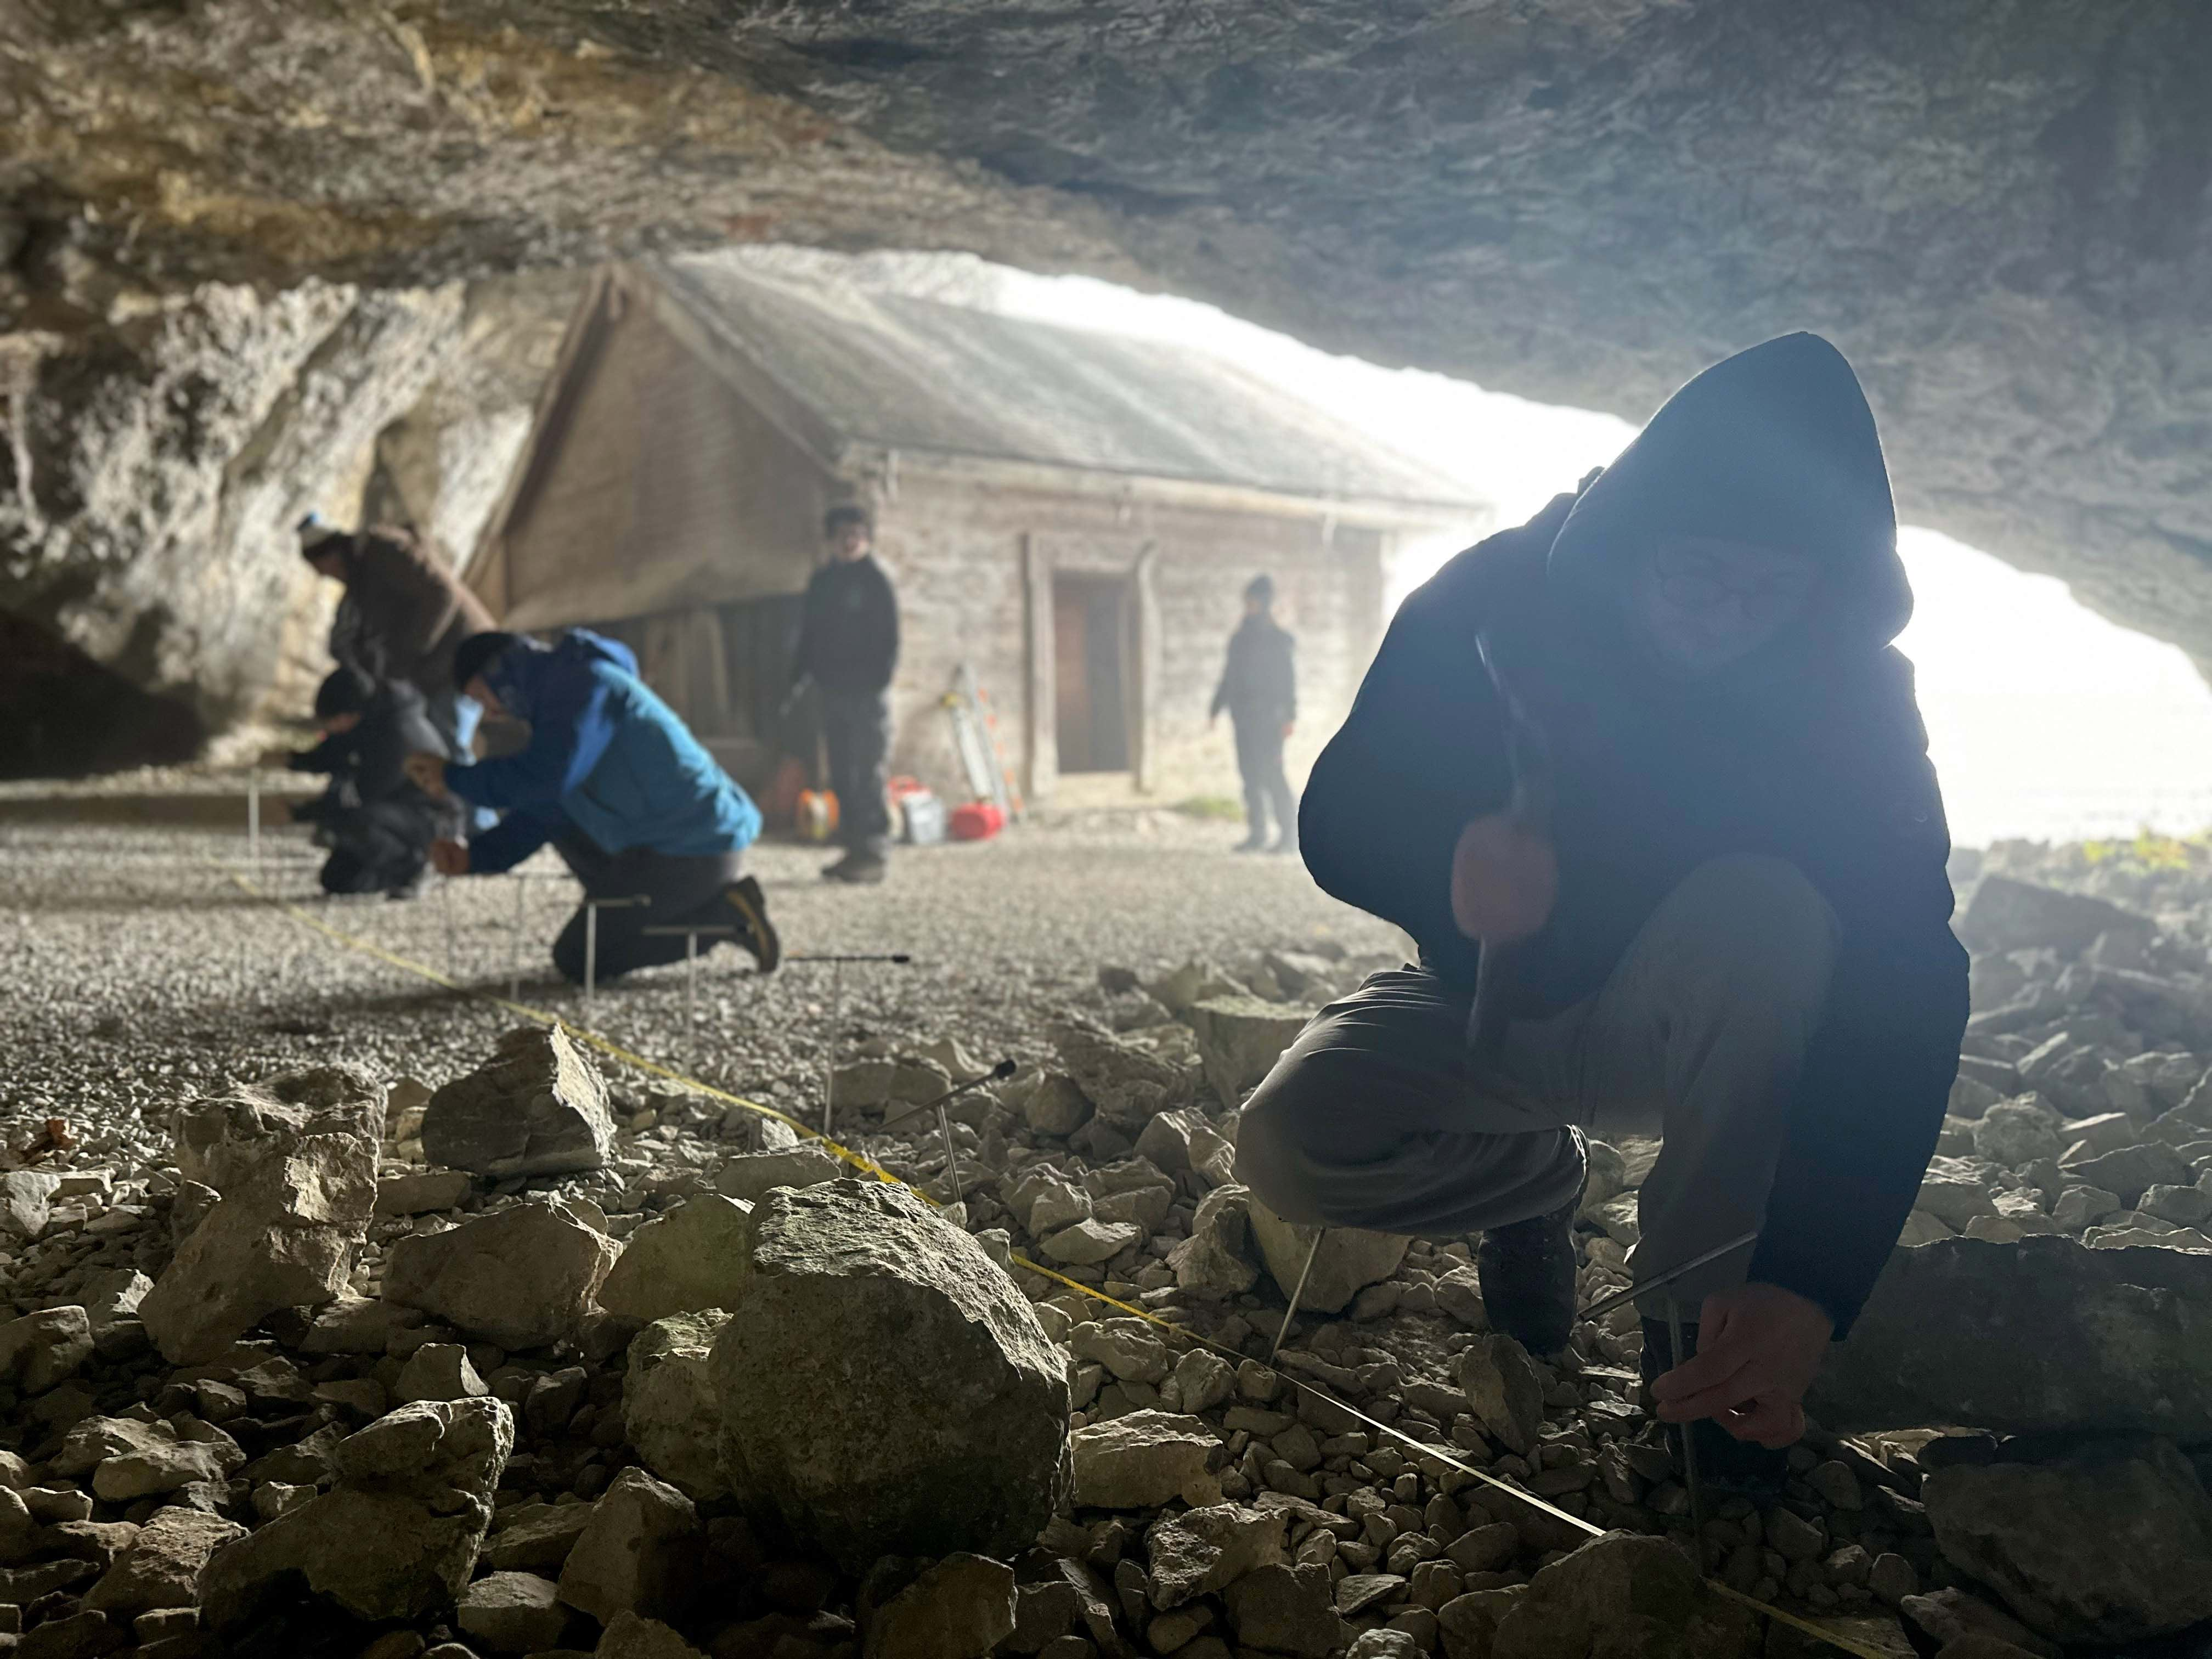
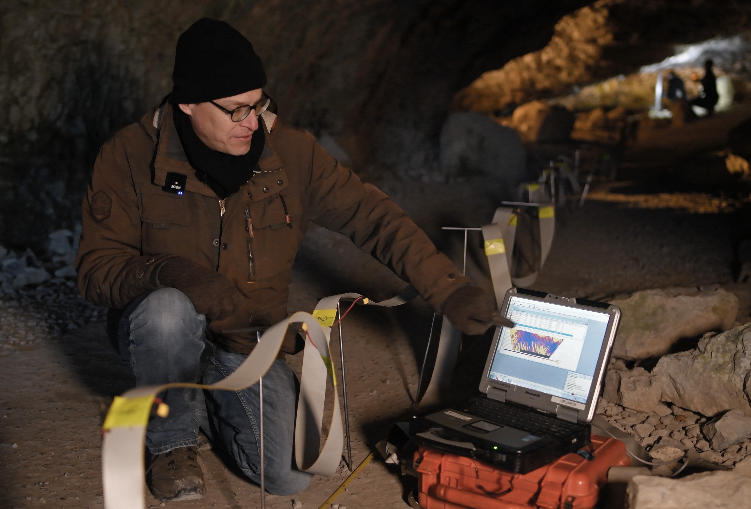

Foto 1: Geowissenschaftler Dr. Bertil Mächtle der Foto 2: Vorbereitungen zur
Universität Heidelberg nimmt die geoelektrische Bodenmessung in der Wildkirchlihöhle.
Messung im Wildkirchli vor. Bildquelle: Kulturmuseum, Michael Elser
Bildquelle: Kulturmuseum, Michael Elser

Kontaktangaben für Rückfragen:
Fabio Wegmüller, Universität Zürich:
fabio.wegmueller@uzh.ch / 077 401 55 72

Leandra Reitmaier-Naef, Kulturmuseum St.Gallen:
leandra.reitmaier-naef@kulturmuseumsg.ch / 071 242 06 59 (Mo-Fr, ausser Mi)

Matthias Meier, Naturmuseum St.Gallen:
matthias.meier@naturmuseumsg.ch / 071 243 40 30

